**Documentation**

Beauty Life



**Informations**

|  |  |
| --- | --- |
| **Nom du projet :**  **Date :**  **Auteurs :** | **Beauty Life**  **22/05/2024**  **Leen Al Harash**  **Imane El Harch**  **Jaskaran Singh**  **Benjamin Melis** |

**Rédaction et modifications**

**Version Date Description**

1 11/03/2024

 Maquette d’affichage

 Création des pages HTML

 Création des pages CSS

 Produire la liste des produits

 Documentation

2 08/05/2024  Création des pages PHP

 Mise à jour des pages CSS

 Création de script SQL

 Création de la base de données

 Fournir le diagramme de données

 Fournir le modèle physique

 Sessions et cookies

 Mise à jour de documentation

3 22/05/2024  Création des pages JavaScript

 Mise à jour des pages CSS

 Mise à jour des pages PHP

 Modification des tables BD

 Utilisation de PHP sécure

 Mise à jour de documentation

4 22/05/2024  Vérification des dossiers

 Vérification des information

 Test finale de projet

 Finaliser le documentation

**. Table des matières .**

1. Résumé du document 4

2. Description du site web 5

3. Client 5

3.1 - Technologies utilisées 5

4. Serveur 6

4.1 - Technologies utilisées 6

[4.2 – Architecture 6](https://d.docs.live.net/6439d570c5e045af/Desktop/Remise%20Finale/documentation_Beauty%20Life.docx#_Toc167227617)

5. Base de données 7

5.1- Technologies utilisées 7

5.2- Diagramme de données 7

7

5.3- Modèle physique 7

6. Sécurité 9

6.1- Technologies utilisées 9

7. Bugs connus 10

7.1 – Site web (visible) 10

7.2 – Site web (non-visible) 10

# Résumé du document

Ce document est la documentation technique officielle de la site web Beauty Life. Il est divisé en cinq parties :

– La documentation technique du client : le frontend ;

– La documentation technique du serveur: le backend ;

– La documentation technique de la base de données ;

– La documentation technique de la sécurité ;

– Les bugs connus au sein de la suite logicielle ;

# Description du site web

Nous avons conçu notre site web dans le but de représenter l'entreprise Beauty Life et de fournir une plateforme en ligne pour mettre en valeur ses produits auprès de sa clientèle.

Grâce au site web, les clients peuvent consulter les produits de l'entreprise, les catégories, les offres promotionnelles et l'emplacement réel. Le site web permettra non seulement d'accéder aux informations existantes, mais aussi d'enregistrer de nouveaux utilisateurs, de leur permettre de gérer leurs commandes, de rechercher des informations et de contacter le service clientèle s'ils ont des questions ou des inquiétudes.

# Client

## 3.1 - Technologies utilisées

Le frontend est codé en HTML5 / CSS3 / Bootstrap et JavaScript.

Ces technologies fournissent tous les éléments nécessaires à la réalisation de notre site, et apporte plusieurs éléments essentiels :

* Structure sémantique : HTML5 propose de nouvelles balises qui facilitent l'organisation et la structuration du contenu d'un site web. Cela optimise l'accessibilité et la lisibilité pour les moteurs de recherche.
* Présentation et style attrayants : CSS3 offre plusieurs fonctionnalités pour personnaliser l’apparence de site. Cela permet de générer un design visuellement plaisant et actuel.
* Composants UI préconçus : Bootstrap met à disposition une vaste gamme de composants d'interface utilisateur réutilisables, notamment des boutons, des formulaires, etc. Cela permet de créer rapidement des interfaces utilisateur fonctionnelles.
* JavaScript permet de gérer les éléments HTML, la mise en page et le comportement d’une page web en réponse aux actions effectuées par l’utilisateur. JavaScript permet de mettre en place des animations et des effets visuels interactif, ce qui permet d’offrir une expérience utilisateur plus agréable.

# Serveur

## 4.1 - Technologies utilisées

Le serveur est développé en langage PHP, et MySQL pour la base de données dont nous parlerons dans la partie suivante.

Avec PHP, il est possible de gérer les requêtes HTTP reçues et de générer des réponses personnalisées en prenant en compte les actions de l'utilisateur. De plus, PHP est fréquemment employé pour établir une connexion à une base de données et exécuter des opérations de lecture, d'écriture et de mise à jour de données.   
Ce langage dispose de fonctionnalités permettant de gérer les sessions des utilisateurs et les cookies, ce qui aide à préserver l'état de l'application entre les différentes demandes. Finalement, PHIP facilite la validation des données entrantes pour garantir la sécurité des informations.

## 4.2 – Architecture

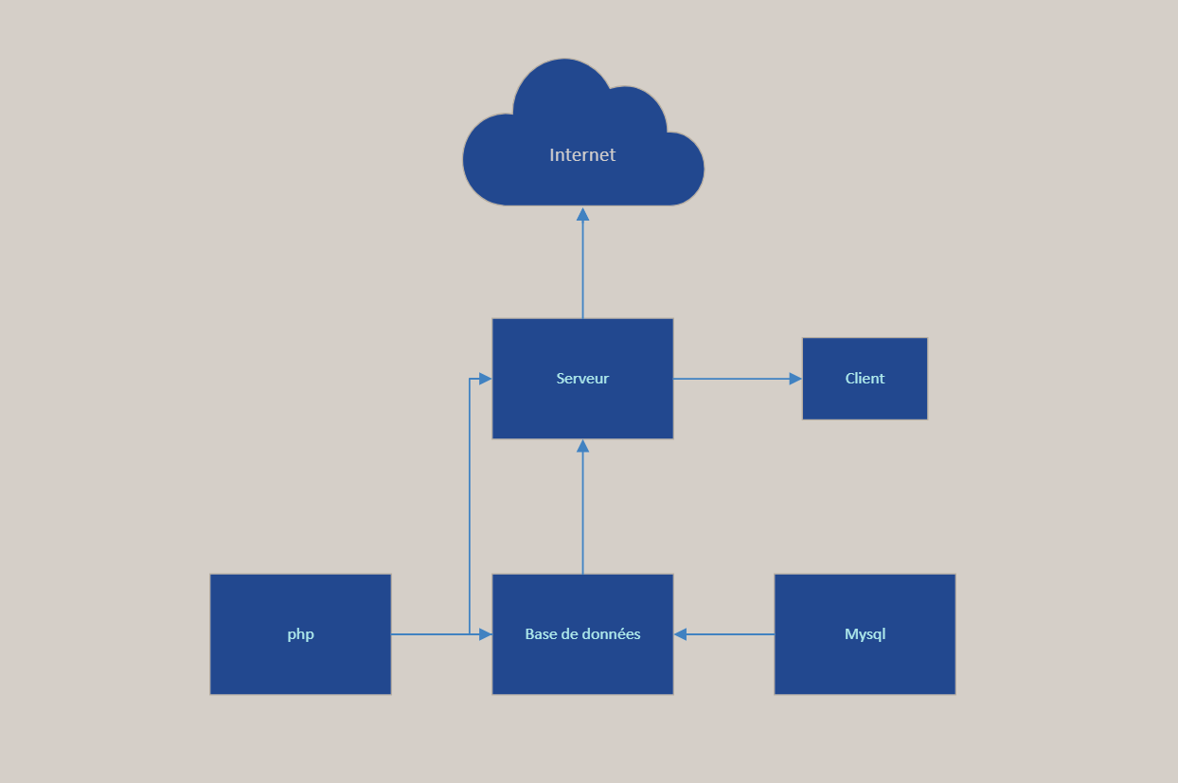

# Base de données

## 5.1- Technologies utilisées

Comme mentionné dans la partie précédente, la technologie utilisée qui concerne la base de données est MySQL:

* MySQL a été sélectionné comme le système de gestion de bases de données pour l'application client en raison de sa facilité d'utilisation. Effectivement, l'utilisation de la base de données par cette application est réduite au minimum, sans requérir de tâche complexe. L'utilisation d'un SGBD plus complexe, n'est pas nécessaire.

## 5.2- Diagramme de données

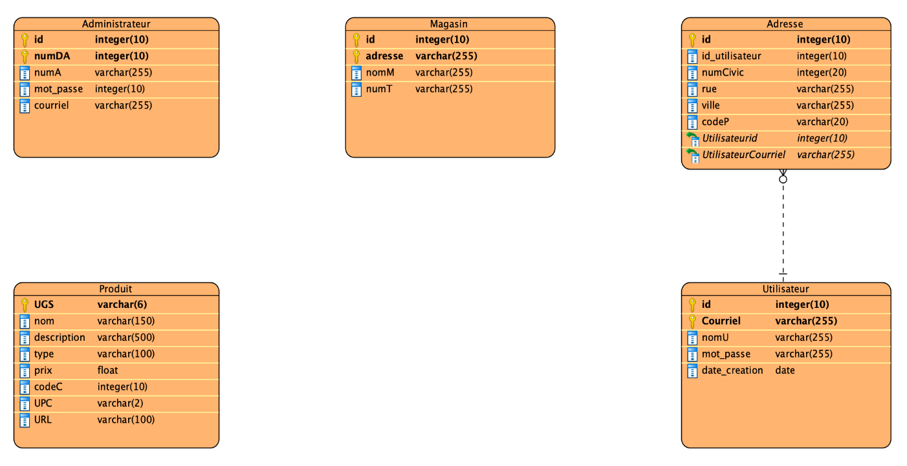

## 5.3- Modèle physique

Voici les commandes SQL utilisés pour le diagramme de données :

CREATE TABLE Utilisateur (

  id              INT(10) AUTO_INCREMENT,

  nomU            VARCHAR(255) NOT NULL,

  mot_passe       VARCHAR(255) NOT NULL,

  courriel        VARCHAR(255) NOT NULL,

  date_creation   DATE NOT NULL,

  PRIMARY KEY (id , courriel)

);

CREATE TABLE Adresse (

  id              INT(10) AUTO_INCREMENT,

  id_utilisateur  INT(10),

  numCivic        INT(20) NOT NULL,

  rue             VARCHAR(255) NOT NULL,

  ville           VARCHAR(100) NOT NULL,

  codeP           VARCHAR(20) NOT NULL,

  PRIMARY KEY (id),

  FOREIGN KEY (id_utilisateur) REFERENCES Utilisateur(id) ON DELETE CASCADE

);

CREATE TABLE Administrateur (

  id              INT(10) AUTO_INCREMENT,

  numA            VARCHAR(255) NOT NULL,

  numDA           INT(10) NOT NULL,

  mot_passe       VARCHAR(255) NOT NULL,

  courriel        VARCHAR(255) NOT NULL,

  PRIMARY KEY (id , numDA)

);

CREATE TABLE Magasin (

  id              INT(10) AUTO_INCREMENT,

  nomM            VARCHAR(255) NOT NULL,

  adresse         VARCHAR(255) NOT NULL,

  numT            VARCHAR(15) NOT NULL,

  PRIMARY KEY (id , adresse)

);

CREATE TABLE Produit (

  UGS VARCHAR(6) PRIMARY KEY,

  nom VARCHAR(150),

  description VARCHAR(500),

  type VARCHAR(100),

  prix FLOAT,

  codeC VARCHAR(2),

  UPC BIGINT,

  url VARCHAR(100)

);

# Sécurité

## 6.1- Technologies utilisées

Les technologies utilisées pour assurer la sécurité du site et les informations saisies par l'utilisateur sont les suivantes :

* Pour protéger les mots de passe contre tout accès non autorisé, on a utilisé un hachage SHA-256.   
  Voici un exemple : $arr['mot_passe'] = hash('sha256',$data['mot_passe']);
* Pour éviter les attaques par injection SQL, on a utilisé « mysqli_real_escape_string ». Cette fonction échappe aux caractères spéciaux d'une chaîne avant de l'utiliser dans une instruction SQL. Lorsque des caractères spéciaux sont intégrés directement dans les requêtes, cela peut entraîner des conséquences imprévues.   
  Voici un exemple : $description = mysqli_real_escape_string($conn, $description);
* Utilisation de « htmlspecialchars » qui est une mesure de sécurité qui permet de prévenir les attaques XSS en échappant aux caractères spéciaux dans le contenu généré par l'utilisateur affiché sur les pages Web.  
  Voici un exemple : $nom = htmlspecialchars($prod['nom'], ENT_QUOTES, 'UTF-8');

# Bugs connus

## 7.1 – Site web (visible)

1. La page index ne fonctionne pas
2. Page Client : l’historique de commande affiche le contenu du panier
3. Page Client : les modifications d’informations n’affichent pas
4. Page Admin : les modifications d’informations n‘affichent pas
5. Page visiteur/client : le bouton de recherche ne fonctionne pas
6. Page visiteur/client : manque d’informations pour les produits
7. Page visiteur/client : les modifications de la quantité d’un item ne sauvegarde pas lorsqu’on rafraichit la page
8. Page visiteur/client : le prix total ne se met pas à jour car il est associé aux boutons du quantités

## 7.2 – Site web (non-visible)

1. Page Client : id utilisateur n’est pas connecté à la table adresse

2. Page Client : les modifications d’informations ne sont pas enregistrées

3. Page Admin : l’ajout des produits / magasins ne sont pas enregistrées